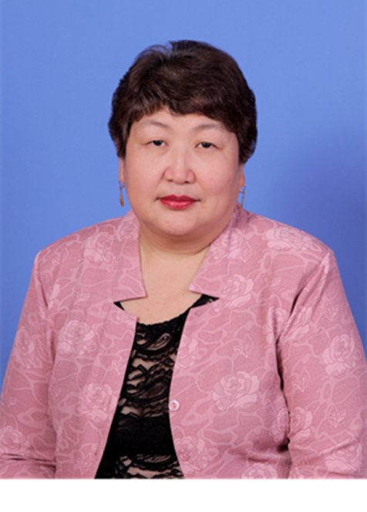
Санджиева
Людмила
Гавриловна
учитель калмыцкого языка
МБОУ «СОШ№21»
г.Элисты
Республики Калмыкия
Почетный работник
общего образования РФ.

Работа с одаренными детьми при изучении калмыцкого героического эпоса «Джангар»
Эпические творения античного мира являются не только национальными духовными сокровищами, но и общечеловеческим достоянием.
Нас с вами объединяет то, что наши предки оставили нам бесценное наследие – эпические сказания.
Эпос якутского народа «Олонхо» признан ЮНЕСКО шедевром устного и нематериального наследия человечества.
Калмыки же обладают не менее интересным и тоже признанным в мире героическим эпосом «Джангар».
Наш эпос «Джангар» любим своим народом. Эпос можно рассматривать с любой точки зрения. Профессор О.Д.Мукаева отмечала, что он несет педагогические идеи. Она приводит следующую классификацию:
а) Культ родословной и родства.
б) Военно-патриотические идеи.
в) Хвала труду в стране Бумба
г) Благородство, великодушие, целомудрие как нравственные ценности.
д) Экологическая мудрость калмыков.
е) Цена музыкально-художественного таланта.
ж) Гармония ума и физической силы.
з) Средства воспитательного значения.
Все это ценно и познавательно, но как привить эти ценности нынешнему поколению?
Во-первых, это проблема малых народов – дети недостаточно знают свой язык, чтобы оценить поэтику «Джангара».
Во-вторых, нынешнее поколение мало читает в целом. Им хватает информации извне (телевидение, интернет).
Перед нами всеми стоит глобальнейшая проблема – сохранение и распространение родного языка. И одной из важных задач – это сохранение народных эпических поэм.
На уроках, учителями родного языка, проводится огромная работа по изучению эпоса «Джангар». Это применение различных граф-схем, матриц, дидактических игр, викторин, презентаций и.т.д.
Я хочу поделиться опытом работы изучения «Джангара» во внеклассной работе.
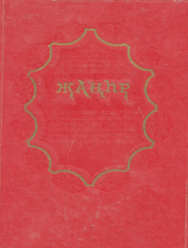
Одна из форм работы – это исследовательские работы.
Надо сказать, что главы «Джангра» имеют множество версий. Это связано с тем, что сказители – джангарчи (аналогия – олонхосуты) являлись представителями различных этнических групп и имели свою индивидуальную манеру исполнения. Народ хранит память о великих джангарчи: Овлы Эляева, Басанга Мукебенова, Давы Шавалиева, Насанки Болдырева, Анджуки Козаева и других. В настоящее время продолжателями их дела являются Владимир Каруев (Окна Зам Хаалга), Батр Манджиев, Дмитрий Шараев, Кутлан Мукабенов.
Мы с моей ученицей Булгун Шарбаевой сделали попытку сравнить одну главу трех исполнителей.
Надо сказать, что начиная уже с оглавления, мы видим существенную разницу.
Работа достаточно трудоемкая, очень кропотливая, так как эти главы выходят далеко за рамки школьной программы. В процессе работы ребенок учится правильно работать со словарем, знакомится с трудами ученых, делает попытки сравнивать, анализировать, обобщать материал.
Имея эти навыки, он приходит к определенному выводу.
Работа увлекает ребенка. После завершения ученица ознакомила товарищей со своей работой. Результаты работы вызвали горячий интерес у ребят, появились желающие подключиться к подобной работе.
Такое исследование, конечно, не несет объективной новизны, но для учащихся средней школы достаточна и субъективная новизна.
Дети пришли к выводу: если варианты одной главы сказителей одного народа столь разнообразны, то какие сюрпризы можно ждать от «Джангара» монголов и синцзянских калмыков. Конечно, не все станут исследователями, но многие из них прочтут главы из различных вариантов.

Другой вид работы – театрализованное представление. Мы можем множество раз говорить о патриотизме, но это будут всего лишь слова. Поэтому необходимо преподнести «Джангар» так, чтобы они осмыслили основную идею «Джангара» через призму исторических событий.
Недавно на экраны страны вышел фильм «Мы из будущего». Я думаю, что все с удовольствием посмотрели этот фильм, в нем молодые люди меняют свое мировоззрение в процессе переноса во времени. Такой ход можно использовать в работе.
В 2012 году наша страна отметила 200 – летний юбилей победы в Отечественной войне в 1812 года. Поэтому мне в голову пришла идея перенести героя Отечественной войны в страну Бумбу (государство богатырей). Таким образом высветить идею патриотизма, беззаветного служения Родине.
Время-1812 год. Группа воинов отдыхает у костра. Возвращается Буштуни Чанка разведчик. Накануне он был послан добыть «языка», но в силу некоторых обстоятельств доставил мертвым. Товарищи у костра сыплют едкими замечаниями в адрес разведчика. Тот очень болезненно реагирует на это. По сути, сам Чанка, очень расстроен по этому поводу. Под впечатлением неудачи Чанка ложится спать и ему снится сон.

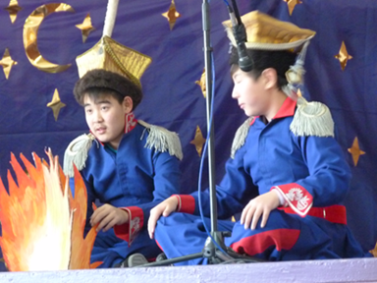
Во сне к нему приходит мать и приводит его в страну Бумбу, в которой его встречают богатыри и дают ему наставления и советы. После этого сна он просыпается с арканом, который ему дали богатыри. По советам данным ему во сне он приводит «языка» и получает признание своих товарищей. Усталый и довольный он засыпает и вновь встречается с богатырями и вместе с ними дает клятву верности Родине.
Главный герой Чанка Буктышев (реально существовавший человек). Мистический перенос во времени и общение с матерью, ушедшей в иной мир, пробуждает интерес зрителя.
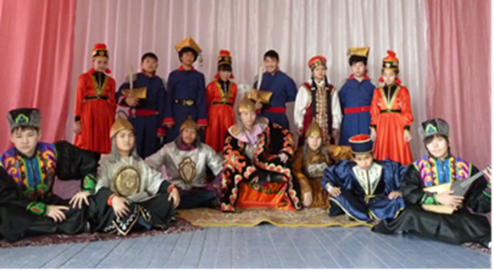
Для претворения в жизнь этой идеи был создан проект, собрана творческая группа, в которую вошли взрослые и дети.
Для более удобного запоминания весь текст выполнен стихотворным слогом. В тексте использованы пословицы, магталы (восхваления), клятвы и йорялы (благопожелания - алгыс).

Уважаемые коллеги, у нас с вами много общего. Читая «Олонхо», я нахожу знакомые слова (тюркского и монгольского происхождения), у нас с вами присутствует похожая обрядовая поэзия. Нельзя отрицать того, что ойраты до буддизма исповедовали шаманизм.
Поэтому хотелось рассчитывать на дальнейшее сотрудничество. И самое главное перед нами, учителями родных языков, стоит проблема сохранения языка и устного народного творчества.
Вам коллеги, я посвящаю свой йорял (алгыс) :
Вам, хранителям языка,
Пронесшим «Олонхо»
через века.
Распространителям
своей культуры.
Желаю жить
под «вечно синим небом»,
На тверди нашей
матери Земли
Всем счастья
в мире «серединном».
Пусть над вами конь удачи
– «ки морин» летит.

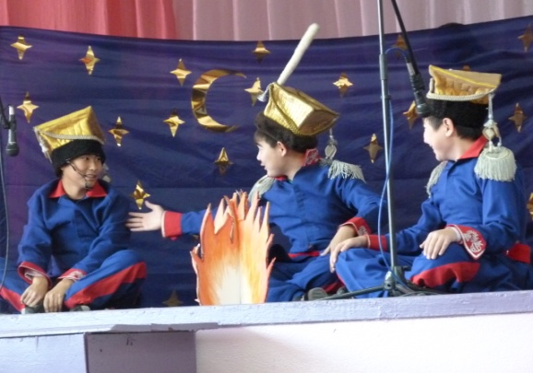

Ярко проявляется творчество детей во внеклассных занятиях, проводимых мною. Это традиционные мероприятия, которые развивают познавательный интерес: игра «Колесо истории» по теме «Жизнь и творчество Зая- Пандиты», ежегодные конкурсы устного народного творчества, конкурсы чтецов, викторины по героическому эпосу «Джангар» и другие.
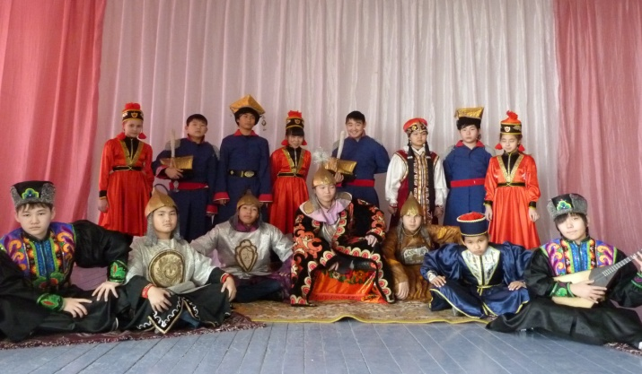

При моем участии (сценарий «Бумбин орна заль») была подготовлена группа детей, занявшая в городском этнографическом конкурсе «Джангрин ачнр» призовое 3 место (2011г.).
Этот сценарий я посвятила 200-летию Победы в Отечественной войне 1812 года. Мне хотелось подчеркнуть патриотическое влияние эпоса «Джангар» на примере исторических событий.

